KSB Emsland und Polytan kooperieren seit dem 1. Juni:
Nachhaltiger Sportstättenbau im Fokus
Der KSB (KreisSportBund) Emsland e. V. und der Burgheimer Sportbodenspezialist Polytan arbeiten in Zukunft eng zusammen: Am 1. Juni 2017 startete die auf vorerst zwei Jahre ausgelegte Premiumpartnerschaft. Ziel der Vereinbarung ist ein nachhaltiger Sportstättenbau, der einen hohen Qualitätsstandard und eine DIN-gerechte Bauweise von Sportanlagen in der Region Emsland garantiert.
Polytan wird den KSB Emsland und seine rund 340 Sportvereine mit mehr als 113.000 Mitgliedern durch Fachseminare und Informationsveranstaltungen rund um die Themen Bau und Unterhaltung von Sportstätten unterstützen. Dazu kommt die technische Beratung bei der Planung von Sportanlagen.
Im Gegenzug weist der KSB interessierte Vereine und Verbände auf die Produkte von Polytan hin und bietet ihnen ferner die Möglichkeit, das im vergangenen Jahr in Sögel neu installierte Kunstrasenspielfeld als Referenzplatz zu testen. (Kontakt: Sportschule Emsland, Schlaunallee 11a, 49751 Sögel, Tel: 05952 / 940-103, mail@sportschule-emsland.de). Verlegt wurde in Sögel der Kunstrasen LigaTurf RS+ CoolPlus von Polytan, mit einer Verfüllung aus neu produziertem EPDM-Gummigranulat.
Dieses System ist international der führende Kunstrasen mit dem Gütesiegel FIFA Quality Pro und feiert 2017 sein zehnjähriges Jubiläum. Weltweit spielen Profis und Amateure Fußball, Rugby und American Football darauf. Den größten Erfolg verbucht das Premiumprodukt mit glatten Filamenten jedoch beim Fußball: Nicht nur die französischen Profivereine FC Lorient und ASNL Nancy spielen in ihren Stadien darauf, sondern auch deutsche Profivereine wie der FC Bayern München, Bayer 04 Leverkusen und FC Schalke 04 setzen in ihren Leistungszentren auf dieses Kunstrasensystem. Ferner wurde das Endspiel der FIFA-Frauenweltmeisterschaft 2015 in Vancouver darauf ausgetragen. Zu seinen Vorzügen zählen sowohl optimale spiel- und sporttechnische Eigenschaften als auch ein sehr gutes Rückstellvermögen und ein geringer Pflegeaufwand. Durch die Kombination zweier Grüntöne in einem Filament muss ein LigaTurf RS+ CoolPlus nicht nur spielerisch, sondern auch optisch den Vergleich mit Naturrasen nicht scheuen.

Bildunterschrift:
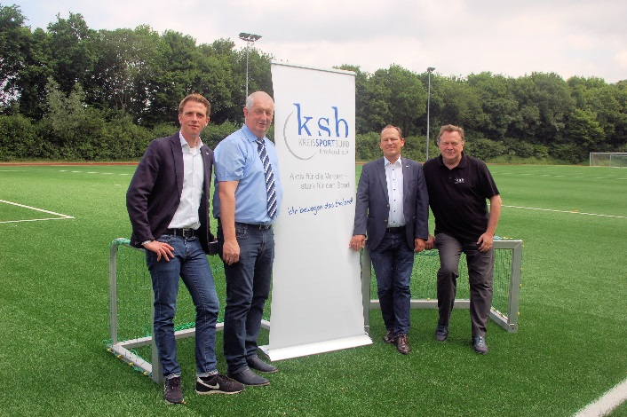
Polytan_Partnerschaft KSB Emsland.jpg (Bildnachweis: KSB Emsland)
Startschuss der Partnerschaft auf dem neuen Kunstrasen-Spielfeld von Polytan in Sögel (v.l.n.r.): Julian Weinrich (Polytan), Bernd Meyer (Vizepräsident Finanzen KSB Emsland), Thomas Hanke (Polytan), Michael Koop (Präsident KSB Emsland).

KSB Emsland e. V.:
Der KreisSportBund Emsland e.V. ist Dachverband von rund 340 Sportvereinen mit mehr als 113.000 Mitgliedschaften im Emsland (Stand 01/2017). Sitz des Verbandes ist Sögel. Der KSB ist in den Handlungsfeldern Sportpolitik, Sportentwicklung, Organisationsentwicklung, Bildung, Leistungssport und Sportjugend tätig. Außerdem ist er in gesellschaftlichen Themenfeldern wie u. a. Inklusion und Integration durch Sport, Freiwilligendienste im Sport und Schutz von Kindern und Jugendlichen vor sexualisierter Gewalt im Sport aktiv. Der KSB betreibt des Weiteren seit 1994 die vom Landessportbund Niedersachsen e.V. anerkannte Sportschule Emsland – Anerkannter Veranstaltungsort der Akademie des Sports - mit Sitz in Sögel.
Polytan GmbH:
Den optimalen Boden für sportliche Erfolge bereiten – diesen Anspruch verfolgt Polytan seit 1969. Stets die modernsten sportmedizinischen Erkenntnisse im Blick, entwickelt der Spezialist für Sportböden im Außenbereich seine Kunststoff-Sportbeläge und Kunstrasensysteme kontinuierlich weiter. So besitzen die Spielfelder aus Kunstrasen heute beispielsweise ein naturnahes Rasengefühl und sehr gute Spieleigenschaften. Hochwertige Kunststoffbeläge sind von stoßdämpfenden Fallschutzböden über multifunktionale Allwetterplätze bis hin zu Highspeed-Oberflächen für internationale Leichtathletik-Veranstaltungen erhältlich. Neben eigener Entwicklung, Herstellung und Einbau der Sportböden zählt auch ihre Linierung, Reparatur, Reinigung und Wartung zum Leistungsspektrum von Polytan. Sämtliche Produkte entsprechen den aktuellen nationalen und internationalen Normen und verfügen über alle relevanten Zertifikate internationaler Sportverbände wie FIFA, FIH, World Rugby und IAAF.

Kontakt Agentur:
Seifert PR GmbH (GPRA)
Barbara Mäurle
Zettachring 2a
70567 Stuttgart
0711 / 77918-26
barbara.maeurle@seifert-pr.de
Kontakt Unternehmen:
Polytan GmbH
Tobias Müller
Gewerbering 3
86666 Burgheim
08432 / 8771
tobias.mueller@polytan.com

